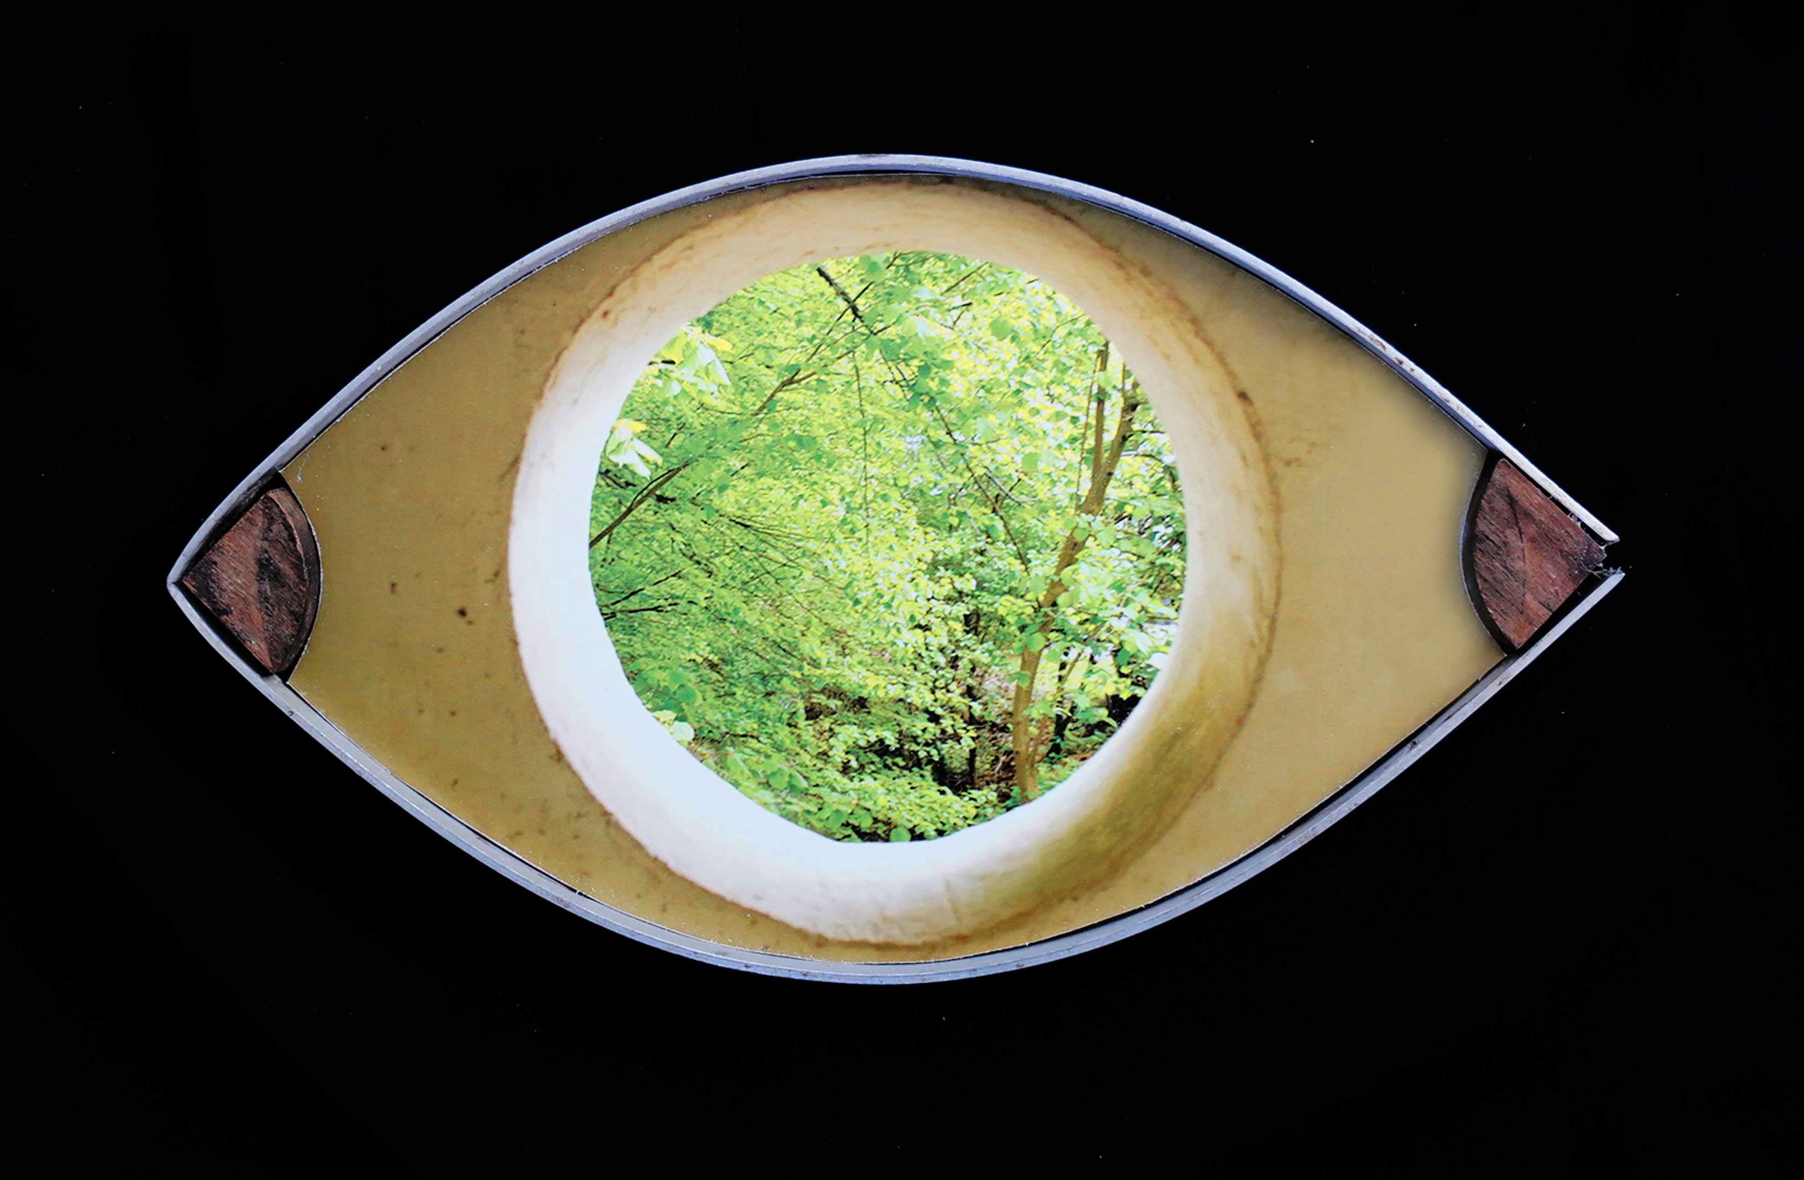
Persbericht

Klimaatverandering in Nederland
Foto objecten van Rob Chevallier in het Watermuseum Arnhem
Van 3 september t/m 6 oktober
Klimaatverandering is hot. Dat blijkt uit een internationale expositie van het Arnhems museum. Maar wat gebeurt er in Nederland? Dat is te zien op een expositie in het Watermuseum in Arnhem. Droogte, verbrand bos, hoogwater: het is allemaal al zichtbaar in ons land. Maar er is ook hoop: de vier seizoenen zijn er nog, al is de winter aan het verzuipen.
Rob Chevallier toont de gevolgen van klimaatverandering in Nederland via foto-objecten. De kunstwerken zijn een combinatie van kringloopspullen en fotografie. Unieke objecten die herinneren aan vroegere tijden, maar ook een kritisch commentaar geven op problemen als natuurbehoud en klimaatverandering.
De expositie is van 3 september t/m 6 oktober te zien in het Nederlands Watermuseum in Arnhem, tijdens reguliere openingstijden.
De kunstenaar richt de exposite in op maandag 2 september tussen 13.00 en 17.00 uur.
------------------
Expositie info
Foto objecten van Rob Chevallier van 3 september t/m 6 oktober in het Nederlands Watermuseum Arnhem, Zijpendaalseweg 26-28, Arnhem. Open van dinsdag tot en met zondag van 11.00 tot 17.00 uur. De kunstenaar is op 2 september aanwezig tussen 13.00 en 17.00 uur.
Info Rob Chevallier
Rob Chevallier studeerde grafische Vormgeving aan ArtEZ Arnhem. Sinds 2006 is hij actief als beeldend kunstenaar en fotograaf. Zijn foto’s ontstaan vooral in de Nederlands-Duitse grensregio. Recent werk bestaat uit een combinatie van foto’s en tweedehands objecten.
Boulevard 33a – 6881HP Velp
contact bij voorkeur via chevallier@inbox.com
www.robchevallier.com
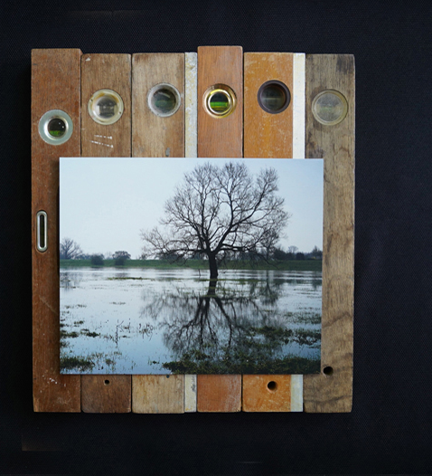 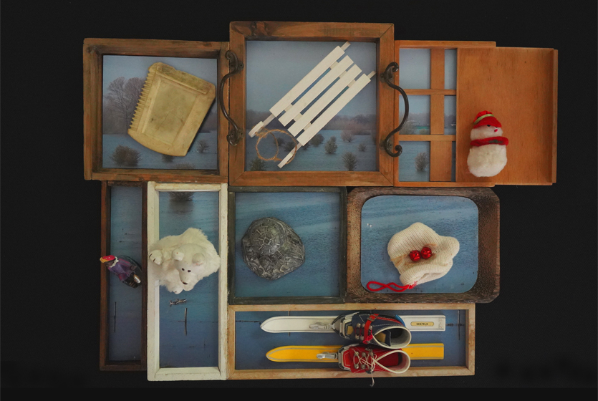 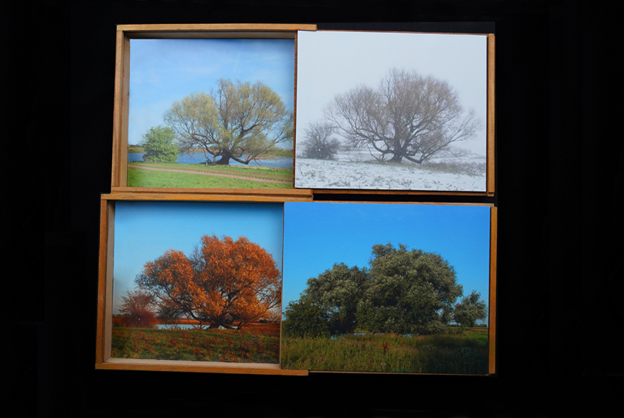
Vriend & vijand (Rheden) Help, de winter verzuipt Vier seizoenen (Velperwaarden)

